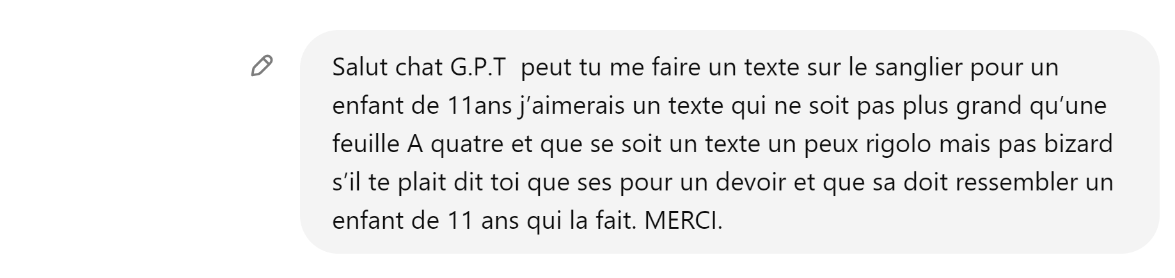
Salut! Voici un texte rigolo sur le sanglier pour ton devoir. J'espère que ça te plaira !

Le Sanglier, le Roi de la Forêt
Salut ! Tu as déjà entendu parler du sanglier ? C'est cet animal incroyable qui vit dans nos forêts. Imagine un gros cochon sauvage avec des poils en bataille et des défenses impressionnantes. Eh bien, c'est lui, le sanglier !
Le sanglier est un vrai gourmand. Il passe ses journées à fouiller le sol avec son groin (c'est son nez tout rond) pour trouver des racines, des glands, et même des petits insectes. Il adore les châtaignes et les fruits tombés par terre. En fait, s'il y avait une compétition de gourmandise, le sanglier gagnerait sûrement la médaille d'or !
Ce qui est drôle avec le sanglier, c'est sa façon de courir. On dirait qu'il fait du zigzag pour embêter les chasseurs ! Il est super rapide et agile malgré son gros ventre. Alors, s'il sent un danger, hop, il disparaît en un clin d'œil dans les buissons.
Les sangliers vivent en groupe, qu'on appelle une "compagnie". Dans une compagnie, il y a souvent un chef, un vieux mâle qu'on appelle un "solitaire". Mais les petits sangliers, qu'on appelle les "marcassins", sont les plus rigolos. Ils ont des rayures brunes et noires sur leur dos, comme des petits zèbres. Trop mignons !
Ah, et tu sais quoi ? Les sangliers adorent prendre des bains de boue. Oui, oui, tu as bien entendu ! Ils se roulent dans la boue pour se protéger des insectes et pour se rafraîchir. On dirait qu'ils font du spa ! Alors, la prochaine fois que tu vois une flaque de boue, pense au sanglier qui pourrait s'y prélasser.
Le sanglier est aussi un vrai bâtisseur. Pour dormir, il construit une sorte de nid appelé "bauge" avec des branches et des feuilles. Un vrai architecte de la forêt !
Voilà, maintenant tu en sais un peu plus sur le sanglier, ce cochon sauvage qui aime la boue et les châtaignes. La prochaine fois que tu iras te promener en forêt, ouvre l'œil et peut-être que tu auras la chance d'apercevoir ce roi des sous-bois.
J'espère que ce texte te plaît et qu'il t'aidera pour ton devoir. Bon courage !

